Проектирование системы диагностики регулирования давления в нефтепроводе в условиях Арктической зоны

Д. А. Баженова
Санкт-Петербургский горный университет императрицы Екатерины II
bazhenovadara9@gmail.com
А. П. Истягина
Санкт-Петербургский горный университет императрицы Екатерины II
istagina_a@mail.ru

Аннотация. В статье проектируется программа системы диагностики автоматического регулирования давления нефтепровода в условиях Арктической зоны. Предложена математическая модель на основе апериодического звена первого порядка с запаздыванием, реализованная на языке Python, позволяющая идентифицировать характерные неисправности по диагностическим параметрам переходного процесса.
Ключевые слова: Арктическая зона; нефтепровод; автоматическое регулирование давления; математическое моделирование

Введение
Освоение Арктики является одним из приоритетных направлений развития топливно-энергетического комплекса Российской Федерации. Эксплуатация нефтепроводов в условиях Арктической зоны сопряжена с комплексом специфических факторов: экстремально низкие температуры (до –50°C и ниже), значительные перепады температур, повышенная вязкость нефти, сложность логистики обслуживания, высокие требования к надежности оборудования [1].
Система автоматического регулирования давления (САРД) является критическим элементом обеспечения безопасной транспортировки углеводородов. Ее отказ может привести к гидроударам, разгерметизации трубопровода и экологическим катастрофам, последствия которых в арктических условиях усугубляются низкой способностью экосистем к самовосстановлению. Проблема диагностики малых отклонений параметров в условиях низких температур приобретает особую значимость [2].
Особенностью арктических условий является изменение динамических характеристик регулирующей арматуры и датчиков давления при низких температурах: увеличивается время реакции, появляются дополнительные запаздывания, изменяются коэффициенты усиления. Эффективность поиска неисправностей существенно зависит от выбора математической модели [3]. Это требует разработки специализированных диагностических систем, способных учитывать климатические факторы.

Особенности функционирования САРД в арктических условиях
Эксплуатация нефтепроводов в Арктике связана с особенностями окружающей среды. К основным факторам, влияющим на работу САРД, относят температурное воздействие («Согласно данным, полученным при эксплуатации арктических трубопроводных систем, диапазон рабочих температур может достигать 70°C (от –40°C до +30°C), что требует специальных конструктивных решений для обеспечения работоспособности оборудования» [4]), изменение свойств перекачиваемой среды (вязкость нефти при понижении температуры возрастает в несколько раз, что увеличивает гидравлическое сопротивление и инерционность системы), удаленность объектов (отсутствие постоянного оперативного персонала на многих участках требует развития автоматических средств диагностики с возможностью удаленного мониторинга), надежность (вероятность отказов оборудования в арктических условиях выше, диагностическая система должна обеспечивать раннее обнаружение неисправностей).
Учет этих факторов при проектировании математической модели и алгоритмов диагностики является необходимым условием обеспечения достоверности результатов [3].

Математическая модель системы регулирования давления
В качестве базовой математической модели выбрано апериодическое звено первого порядка с запаздыванием. Выбор данной модели обоснован тем, что большинство технологических процессов транспортировки нефти могут быть с достаточной точностью аппроксимированы подобными динамическими звеньями [5].
Расчет переходного процесса выполняется по формуле:
$P\left(t\right)= K∙(1-e^{-(t-τ)/T})+off$ (1),
где: $K$ – коэффициент усиления; $T$ – постоянная времени; $τ$ – время запаздывания; $off$ – смещение (статическая ошибка)
Для моделирования различных режимов работы системы (нормальная работа, засорение клапана, износ регулятора) в работе используется словарь коэффициентов, каждому режиму соответствуют множители для параметров, статическая ошибка и текстовое сообщение.
Для имитации реальных измерений в модель добавлен шум, что позволяет приблизить результаты моделирования к реальным данным, получаемым с датчиков давления в условиях эксплуатации.

Программная реализация
В программной реализации модель представлена классом PressureModel, конструктор которого инициализирует основные параметры:
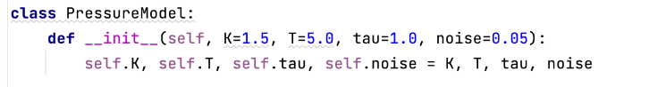
- Класс PressureModel
Расчет переходного процесса выполняется методом calc. Для моделирования различных режимов работы (нормальная работа, засорение клапана, износ регулятора) используется словарь коэффициентов.
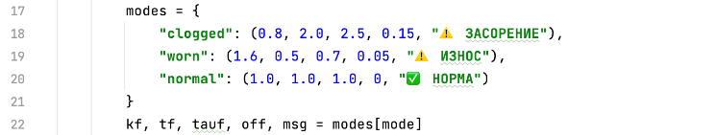
- Метод calc
Каждому режиму соответствуют множители для параметров модели, статическая ошибка и текстовое сообщение. Для режима «Засорение» коэффициент усиления умножается на 0.8, постоянная времени увеличивается в 2 раза, время запаздывания возрастает в 2,5 раза. Для режима «Износ» коэффициент усиления увеличивается на 1.6, постоянная времени на 0.5, время запаздывания сокращается на 0.7.
Выбор коэффициентов для моделирования неисправностей основан на результатах исследования [6], где показано, что при засорении клапана постоянная времени увеличивается в 1,8–2,5 раза, а время запаздывания возрастает в 2–3 раза. механический износ регулирующего органа приводит к увеличению коэффициента усиления на 40–80% и снижению постоянной времени на 40–60% [7].
Расчет переходного процесса выполняется по формуле апериодического звена первого порядка с запаздыванием:
- Расчет переходного процесса
Если время меньше времени запаздывания, давление равно значению смещения (статической ошибке). В противном случае используется формула (1).
Для имитации реальных измерений в модель добавляется гауссов шум:
- Добавление шума

Алгоритм диагностирования неисправностей
Диагностирование состояния САРД осуществляется на основе анализа переходной характеристики.
Установившееся значение давления вычисляется как среднее последних 200 точек переходного процесса:
- Расчет установившегося значения
Время регулирования определяется как момент входа переходного процесса в 5%-ную зону от установившегося значения. Параметр находится итерационным перебором с конца временного массива:

- Определение времени регулирования
Перерегулирование вычисляется как максимальное относительное превышение давления относительно установившегося значения и выражается в процентах:
- Расчет перерегулирования

Идентификация типа неисправности
Идентификация осуществляется на основе сравнения полученных диагностических параметров с эталонными значениями. В работе рассматриваются три состояния: нормальная работа, засорение клапана, износ регулятора. Логика классификации реализована следующим образом:
- При наличии статической ошибки (off > 0.1) и увеличении времени регулирования диагностируется засорение клапана;
- При превышении перерегулированием порогового значения (overshoot > 10%) диагностируется износ регулятора.
В остальных случаях фиксируется нормальная работа.
Предложенный алгоритм базируется на методологии диагностирования динамических систем, изложенной в работе [3], где показано, что использование диагностических признаков, основанных на анализе отклонений выходных сигналов от номинальных значений, позволяет надежно идентифицировать параметрические дефекты.

Программная реализация вычислительного ядра
Программная реализация диагностической системы выполнена на языке Python. Выбор языка обусловлен наличием развитых библиотек для численных расчетов (NumPy) и возможностью последующей интеграции в промышленные системы мониторинга.
Основным вычислительным модулем является класс PressureModel, реализующий математическую модель и алгоритмы диагностики, описанные в предыдущих разделах.
Для организации ввода параметров и управления расчетом реализованы переменные, которые хранят значения параметров модели и режим диагностики:
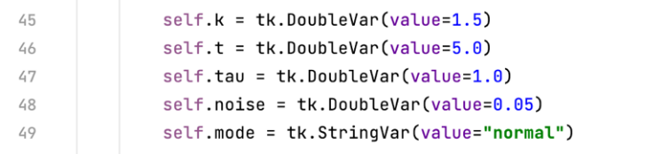
- Инициализация параметров модели и элементов управления графического интерфейса
Метод calc вызывается при инициировании расчета и реализует основную логику работы программы. После получения значений из полей ввода и проверки их корректности создается экземпляр модели и выполняется расчет:
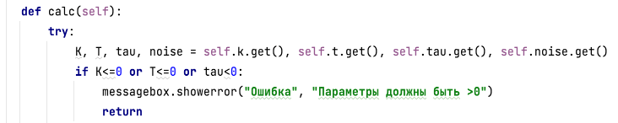
- Алгоритм получения входных данных и создания экземпляра модели
Результаты расчета (временной ряд давления, диагностические параметры) возвращаются для дальнейшего анализа.
Разработанное вычислительное ядро характеризуется линейной зависимостью времени выполнения и объема используемой памяти от количества точек временной шкалы. В работе использовано 1000 точек для обеспечения высокой скорости вычислений.

Заключение
В работе спроектирована система диагностики регулирования давления нефтепровода в условиях Арктической зоны. На основе анализа предметной области выявлены основные факторы, влияющие на работу системы автоматического регулирования давления при низких температурах, включая изменение инерционности регулирующей арматуры, увеличение времени запаздывания и рост погрешности измерений. Разработана математическая модель на основе апериодического звена первого порядка с запаздыванием, дополненная гауссовым шумом для имитации реальных измерений. Модель позволяет имитировать три состояния системы: нормальную работу, засорение клапана и износ регулятора. Реализован алгоритм расчета диагностических параметров: установившегося значения, времени регулирования и перерегулирования, на основе которых разработана логика идентификации типов неисправностей. Выполнена программная реализация вычислительного ядра на языке Python. Программный модуль характеризуется линейной вычислительной сложностью и может быть интегрирован в различные системы верхнего уровня, такие как SCADA-системы, промышленные контроллеры или облачные платформы мониторинга. Разработанное программное обеспечение может использоваться в качестве основы для создания промышленных систем технической диагностики САРД на объектах нефтепроводного транспорта в Арктической зоне.

Список литературы
- Громаков Е.И., Кравчук Д.Е., Лиепиньш А.В. Многоконтурное регулирование давления в магистральном нефтепроводе // Международный научно-исследовательский журнал. 2014. № 5–1 (24). С. 79–81.
- Bryce P.W. Leak-detection system designed to catch slow leaks in offshore Alaska line // Oil & Gas Journal. 2002. Vol. 100, No. 50. P. 53–59.
- Пат. РФ № 2450309 / В.Ф. Кудинов, И.В. Кудинов, А.Ю. Келина. Способ поиска неисправностей динамического блока в непрерывной системе; № 2010148269/08. Опубл. 10.05.12. Бюл. № 13.
- Коростелёв Д.А., Левая М.Н., Левый И.С. Автоматизация процесса мониторинга и регулирования давления в нефтепроводе // Вестник Астраханского государственного технического университета. Серия: Управление, вычислительная техника и информатика. 2017. № 1. С. 37–47.
- Зотов Б.Н. К вопросам прогнозирования энергопотребления при транспортировке нефти и энергосбережения на нефтепроводах // Территория Нефтегаз. 2016. № 10. С. 94–100.
- Araujo A.P., Munaro C.J., Rosado Filho M. Quantification of Valve Stiction and Dead Band in Control Loops Based on the Harmonic Balance Method // Industrial & Engineering Chemistry Research. 2012. Vol. 51, No. 43. P. 14121-14134.
- de Oliveira Garcia C., Munaro C.J., Cuadros M.A.S., Munareto P. Improved stiction compensation in pneumatic control valves // Computers & Chemical Engineering. 2012. Vol. 38. P. 106-114.

